2025-2026学年八年级数学上学期第一次月考卷

（考试时间：120分钟，分值：120分）

注意事项：

1．答卷前，考生务必将自己的姓名、准考证号填写在答题卡上。

2．回答选择题时，选出每小题答案后，用铅笔把答题卡上对应题目的答案标号涂黑。如需改动，用橡皮擦干净后，再选涂其他答案标号。回答非选择题时，将答案写在答题卡上。写在本试卷上无效。

3．考试结束后，将本试卷和答题卡一并交回。

4．测试范围：人教版2024八上第十三章~第十四章。

**第一部分（选择题 共30分）**

一、选择题：本大题共10小题，每小题3分，共30分。在每小题给出的四个选项中，只有一项是符合题目要求的。

1．小敏同学想用三根木棍做一个置物架支架，现有以下长度的木棍（单位：），她能成功拼成三角形支架的是（   ）

A．2，3，6 B．6，7，13 C．2，2，3 D．1，1，3

2．2025年3月23日，全国“沙戈荒”大型风光电基地关键配套工程一金塔千伏输变电工程正式投运，成为今年河西地区首个建成投运的千伏输变电工程．其中的高压电线塔采用三角形结构设计，主要利用的数学性质是（　　）

A．三角形内角和是 B．三角形具有稳定性

C．三角形的轴对称性 D．三角形的三边关系

3．下列所叙述的两个三角形，一定全等的是（    ）

A．含角的两个直角三角形 B．腰对应相等的两个等腰三角形

C．周长为的两个等边三角形 D．一个钝角对应相等的两个等腰三角形

4．如图，*D*，*E*分别为，的中点，若的面积为24，则的面积为（    ）

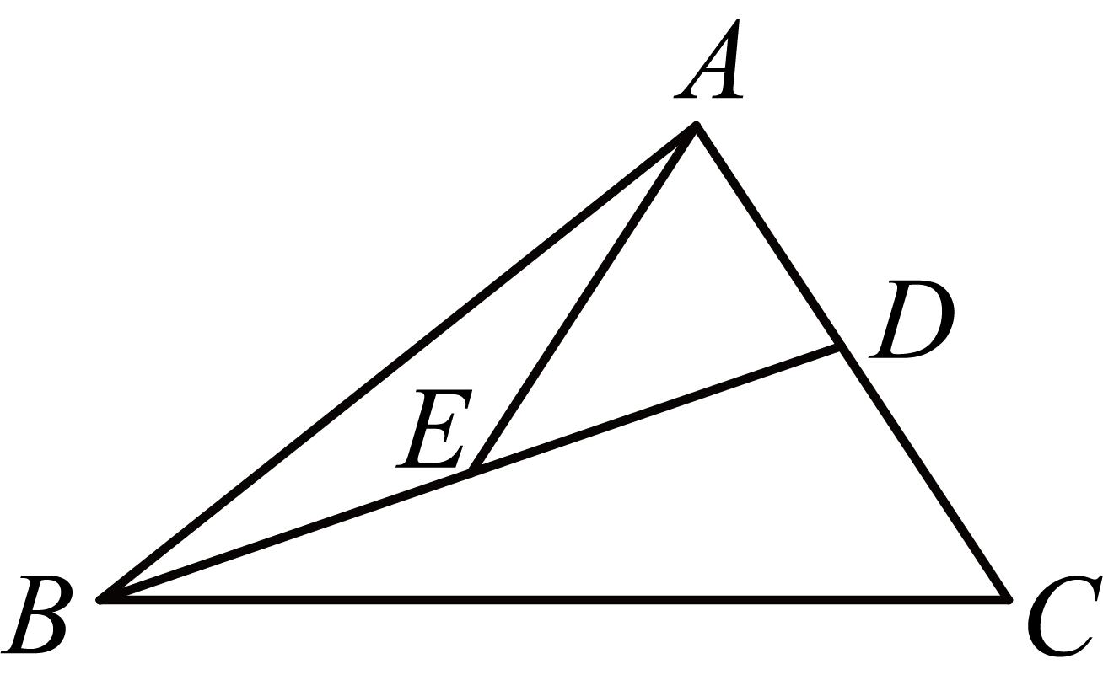

A．3 B．6 C．9 D．12

5．如图，一束平行于主光轴的光线经凸透镜折射后，其折射光线与一束经过光心的光线相交于点，点为焦点．若，，则的度数为（　　）

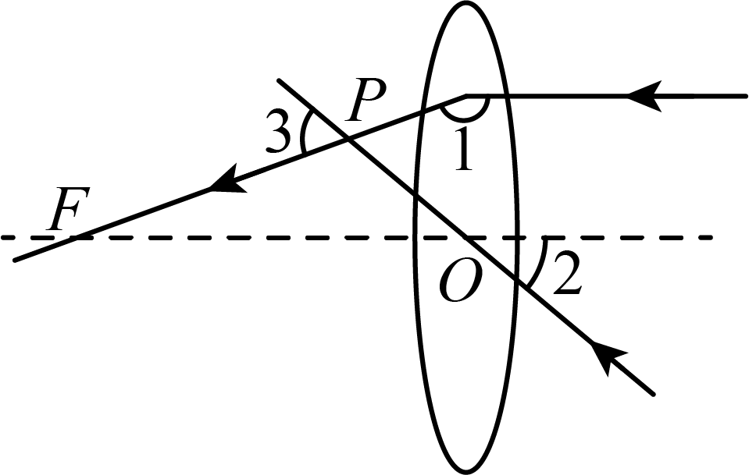

A． B． C． D．

6．如图，在中，，分别是边，上的点，若，则的度数为（   ）

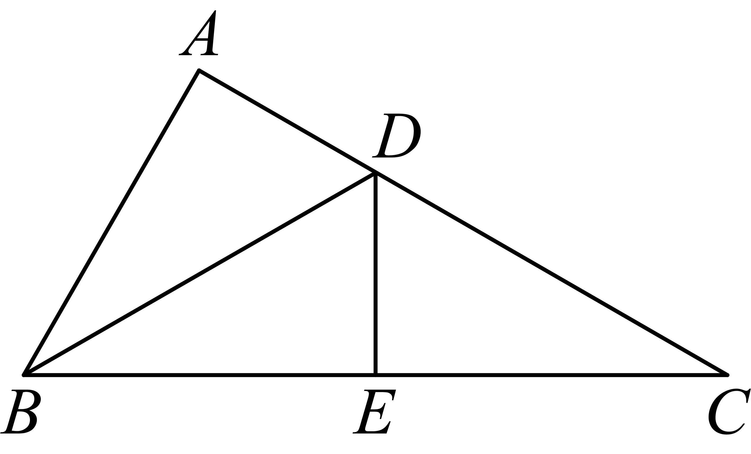

A． B． C． D．

7．如图，是的外角，平分，平分，且，相交于点．若，则等于（   ）

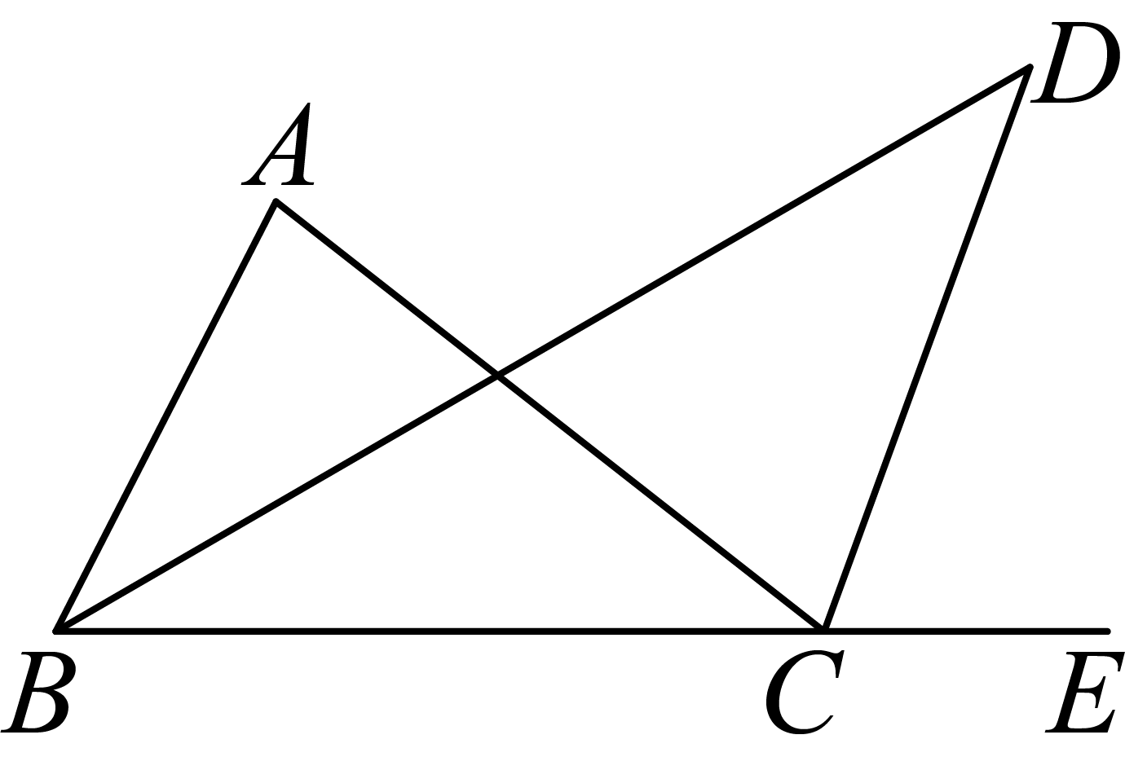

A． B． C． D．

8．如图，在中，*G*是边上任意一点，*D*、*E*、*F*分别是、、的中点，，则的值为（　　）

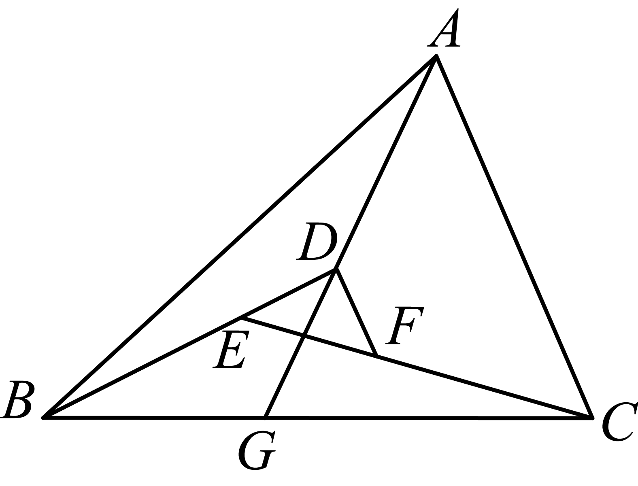

A．6 B．8 C．10 D．12

9．如图，在平面直角坐标系中，点在第一象限，点*B*，*A*分别在*x*轴正半轴和*y*轴正半轴上，，则等于（   ）

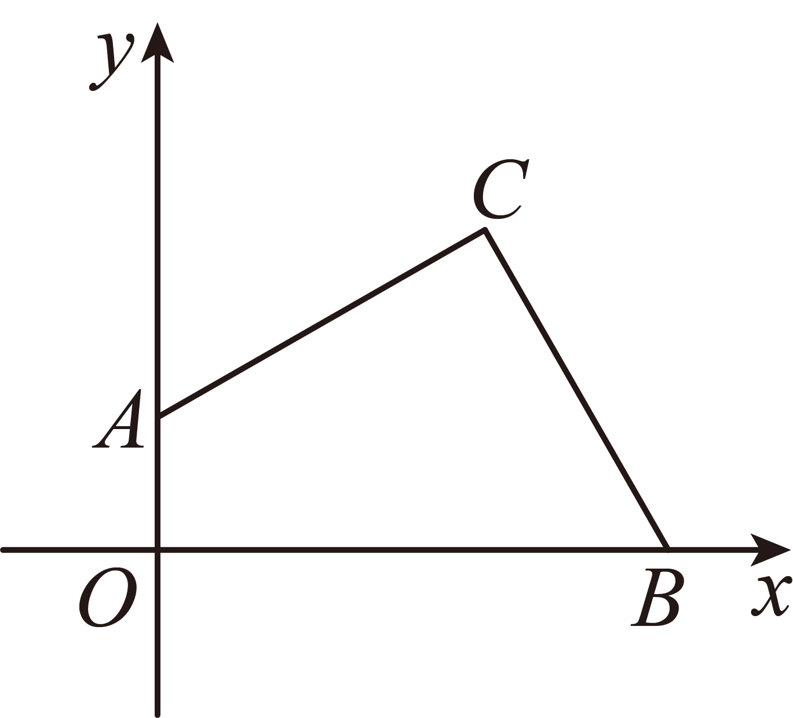

A．*m* B． C． D．

10．如图，在中，，于点*D*，的平分线交于点*E*，交于点*F*，连接．以下结论：①；②；③平分；④点*E*是的中点．其中所有正确结论的序号是（    ）

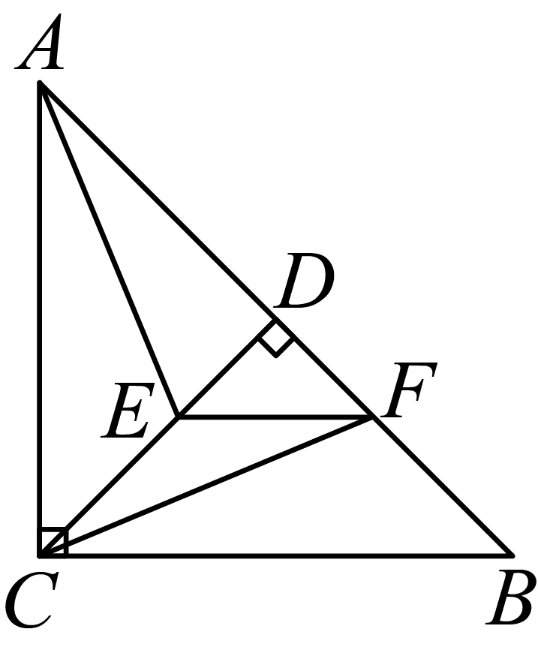

A．①③ B．②④ C．①②③ D．②③④

**第二部分（非选择题 共90分）**

二、填空题：本大题共6小题，每小题3分，共18分。

11．将一副直角三角板如图放置，使含角的三角板的短直角边和含角的三角板的一条直角边对齐，则的度数为 ．

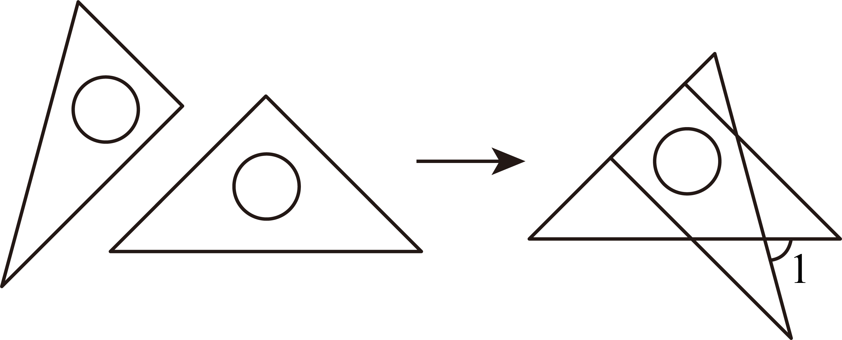

12．已知的高与的夹角分别是和，则的度数是 ．

13．如图，，点*E*在边上，的延长线交于点*F*，若，则的度数为 ．

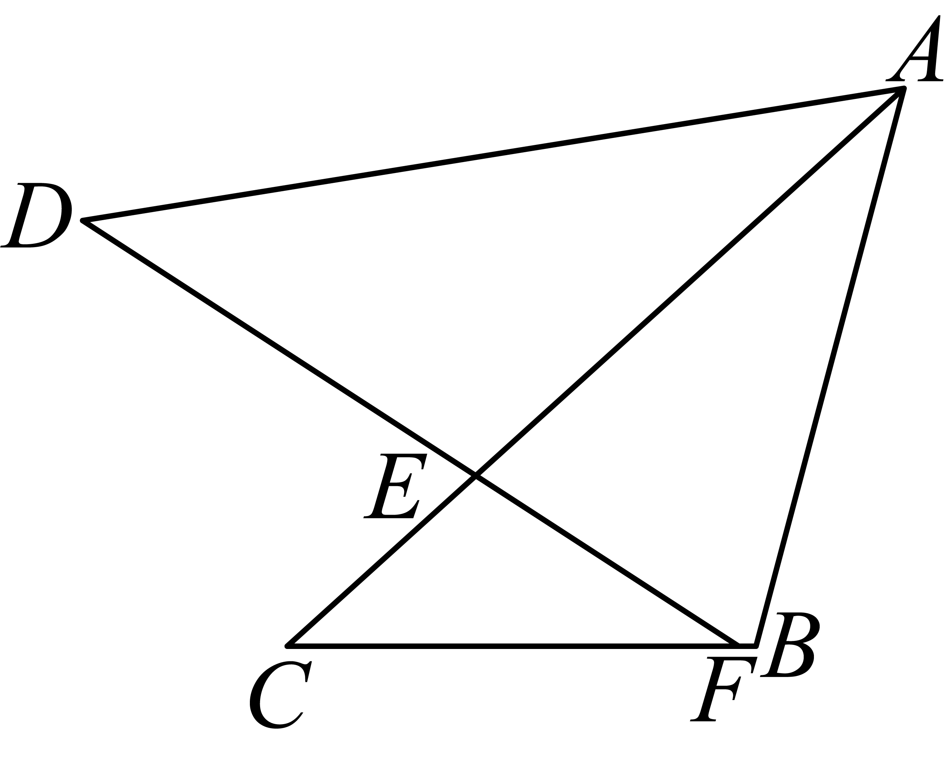

14．如图，分别平分，且于点的周长为，则的面积为 ．

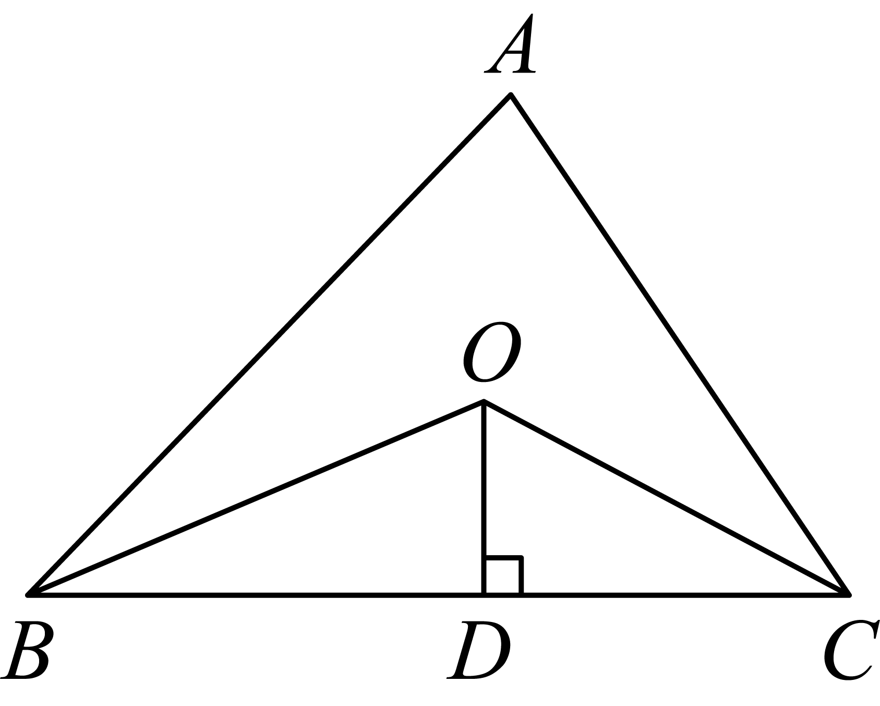

15．如图，，的角平分线相交于点，若，则的度数为 ．

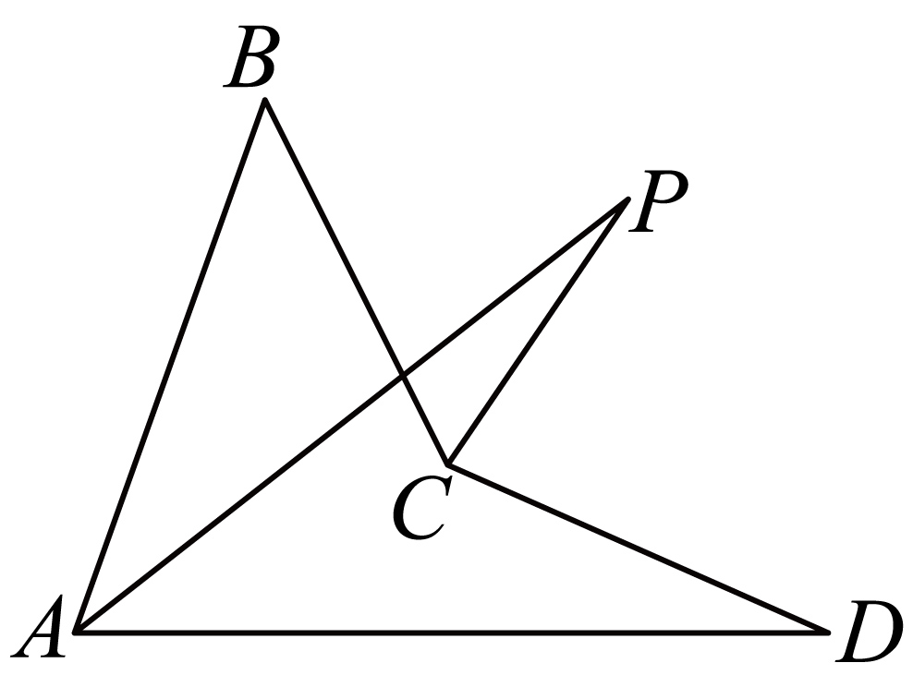

16．如图，中，的平分线交于点，过点作，垂足分别为．若，则 ．

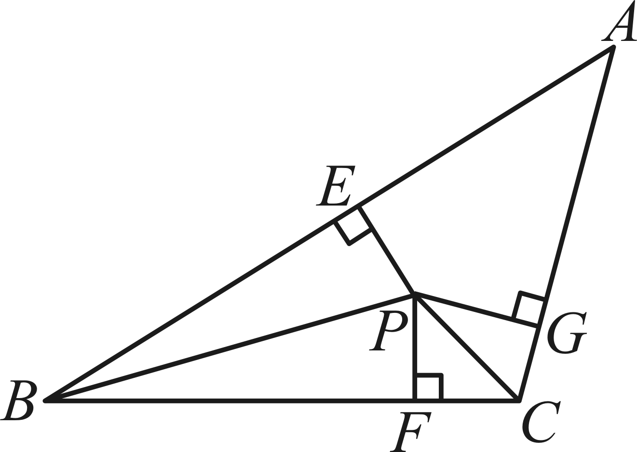

三、解答题：本大题共9小题，共72分。解答应写出文字说明、证明过程或演算步骤。

17．（4分）如图，在中，平分，，垂足为，交于点，若，，求的度数．

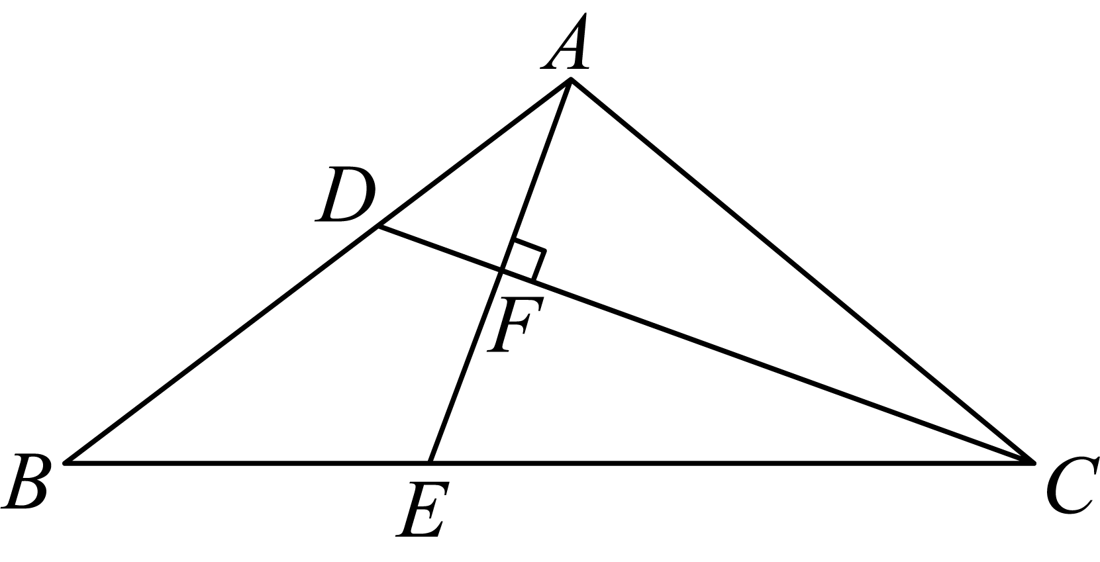

18．（4分）如图，在中，，点*D*是的中点，点*E*在上．找出图中的全等三角形，并证明它们全等．

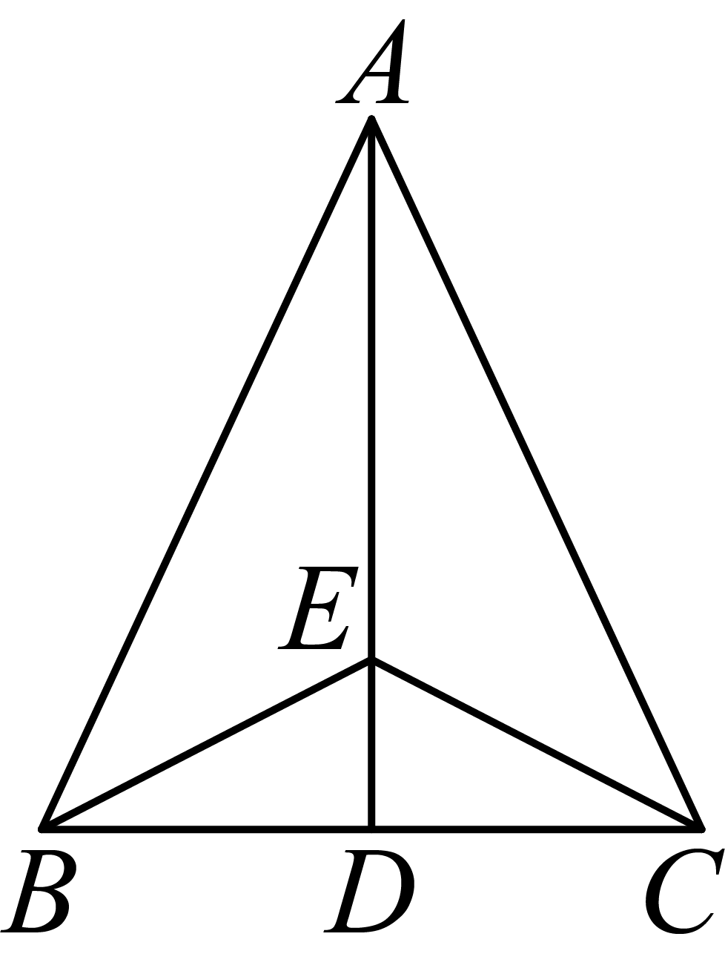

19．（6分）如图，在中，，，是的边上的高．

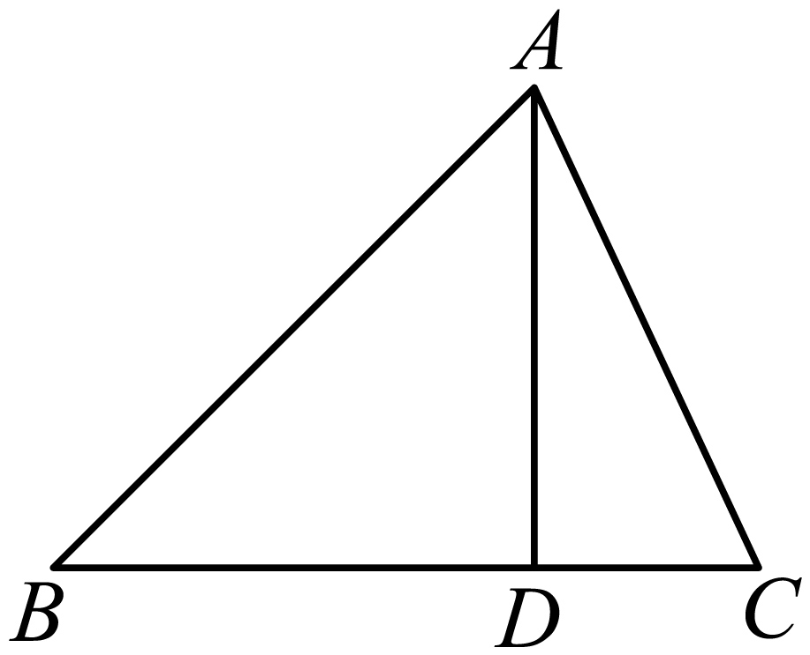

(1)利用尺规作图作的角平分线；（保留作图痕迹，不写作法）

(2)求的度数．

20．（6分）如图，在中，为的平分线，于点*E*，于点*F*．

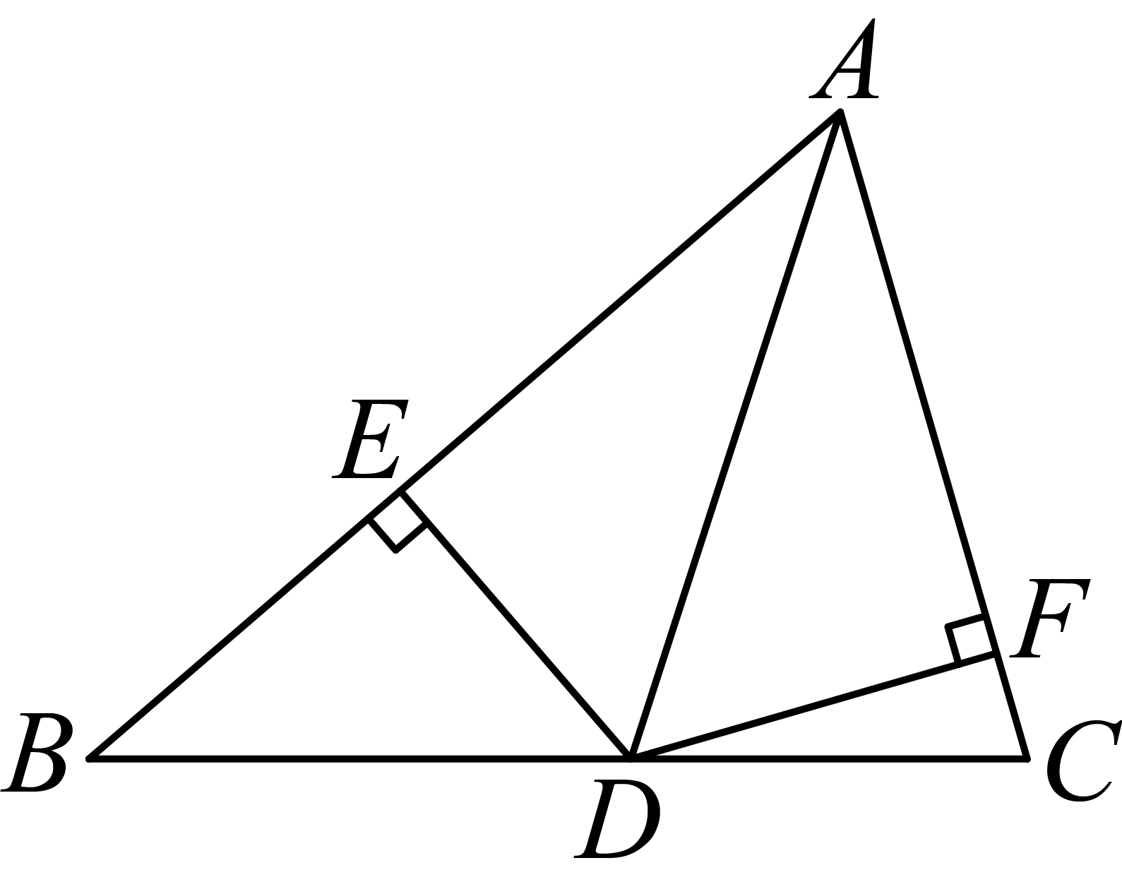

(1)若的面积是，求的长；

(2)求证：．

21．（8分）如图，是经过顶点*C*的一条直线，，点*E*，*F*是直线上两点，且．若直线经过的内部，且点*E*，*F*在射线上，请解决下面两个问题：

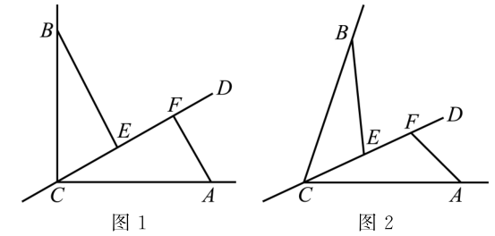

(1)如图1，若，问，成立吗？说明理由．

(2)如图2，将（1）中的已知条件改成，，问仍成立吗？说明理由．

22．（10分）（1）如图1，在中，，，，，于点*D*，求的长；

（2）如图2，在中，，，求的高与的比；

（3）如图3，在中，，点，分别在边，上，且，，，垂足分别为点，．若，求的值．

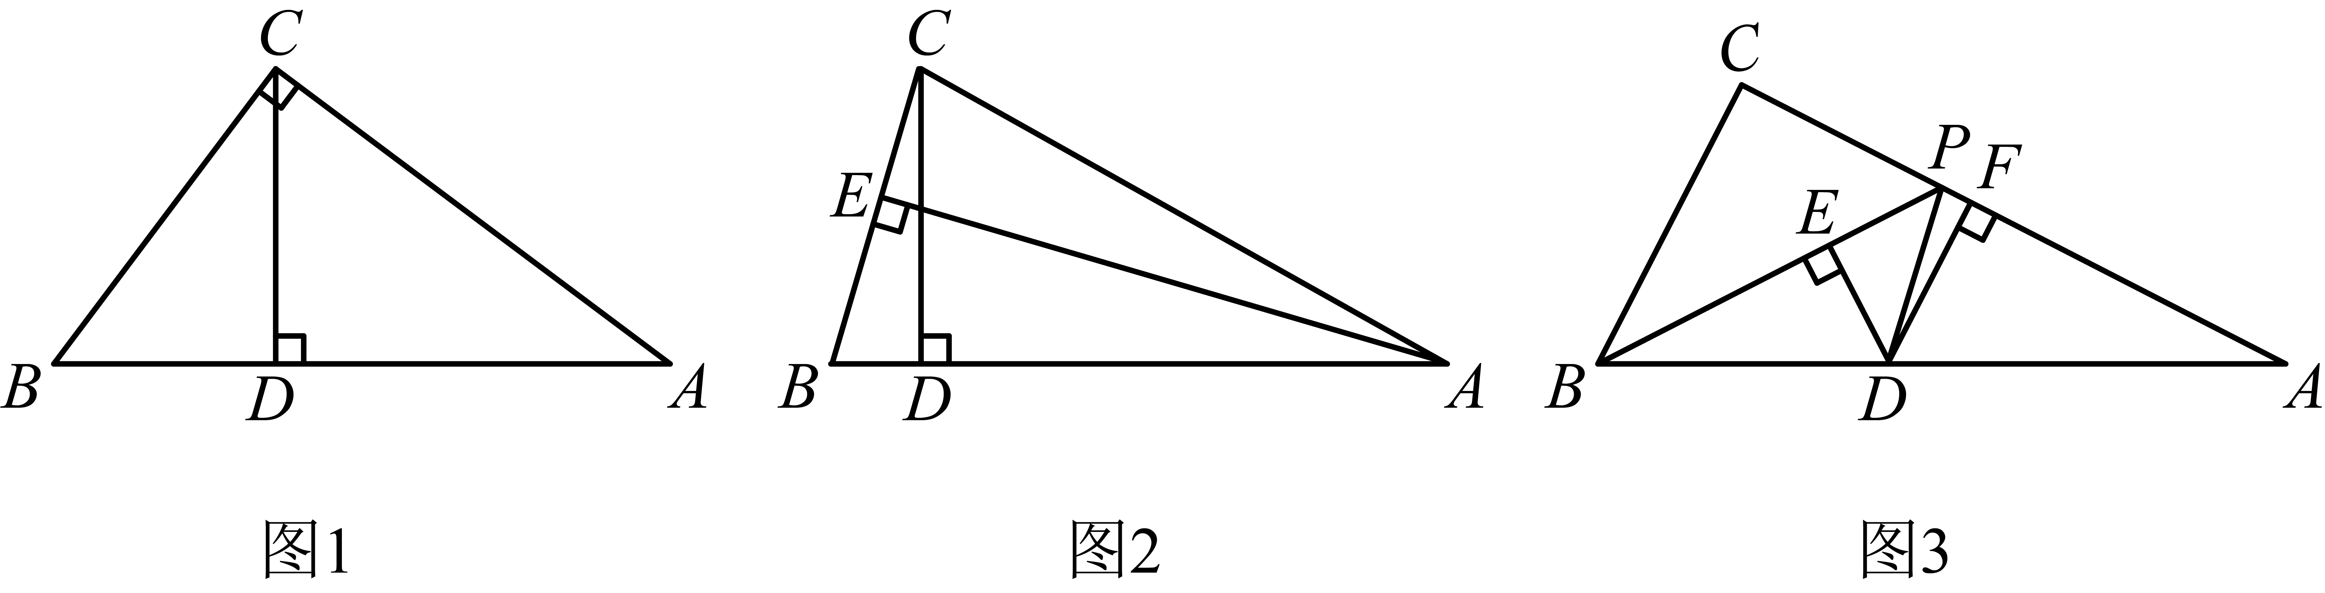

23．（10分）（1）如图①所示，已知在四边形中，，试说明．

（2）若将图①中的点在所在的直线上做相向运动，得到图②，其他条件不变，还成立吗？为什么？

（3）若将图②中的点继续运动，得到图③，其他条件不变，和还相等吗？为什么？

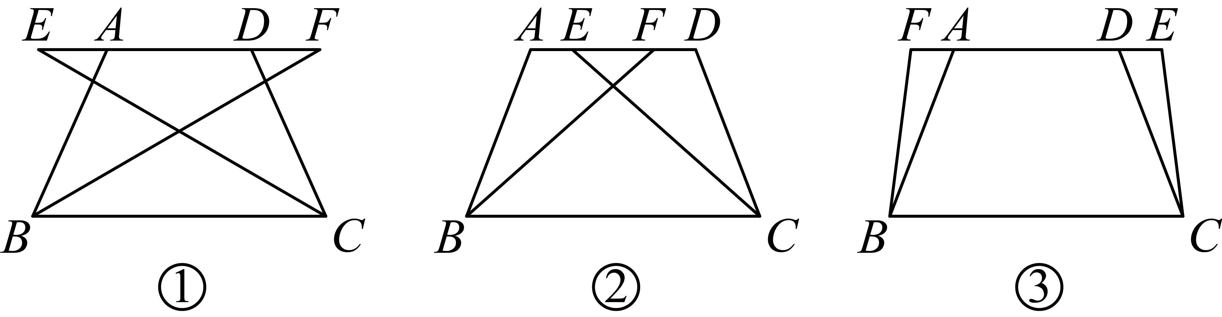

24．（12分）如图，在中，，，，，，，动点*E*以的速度从*A*点向*F*点运动，动点*G*以的速度从*C*点向*A*点运动，当一个点到达终点时，另一个点随之停止运动，设运动时间为*t*．

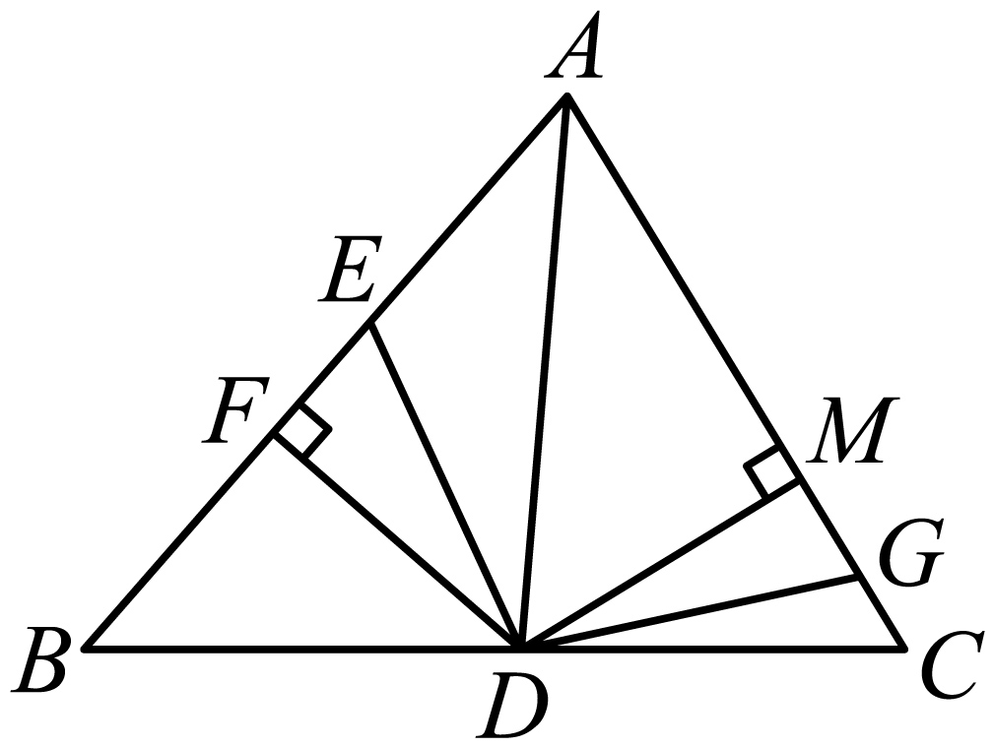

(1)求；

(2)求证：在运动过程中，无论*t*取何值，都有；

(3)当*t*取何值时，与全等；

25．（12分）（1）如图①，在四边形中，，*E*，*F*分别是边上的点，且．请直接写出线段之间的数量关系：________；

（2）如图②，在四边形中，，*E*，*F*分别是边上的点，且，（1）中的结论是否仍然成立？请写出证明过程；

